Projeto 1 — Chat Cliente-Servidor com Protocolo Próprio
Laboratório: 1
Autores: Anabel Mendes de Miranda Rocha (222005410); Débora Natália Gonçalves da Costa (222008486); Demétrius Mendes Miranda Rocha (232012974)
Keywords: chat, protocolo personalizado, sockets, Wireshark
Abstract— Este relatório descreve projeto, especificação, implementação e avaliação de um sistema de chat cliente-servidor que utiliza protocolo de aplicação próprio sobre TCP. Inclui especificação formal do protocolo, arquitetura, ambiente experimental, roteiro de testes com capturas Wireshark, análise dos resultados e conclusão.

I. Introdução
Este trabalho faz parte da disciplina de Redes de Computadores e tem por objetivo projetar, implementar e analisar experimentalmente um sistema de chat cliente-servidor que utiliza um protocolo de aplicação definido pelos autores. A escolha do chat permite demonstrar conceitos de encapsulamento, troca de mensagens, transferência de arquivos pequenos e análise de tráfego com Wireshark. O relatório segue a estrutura exigida: fundamentação teórica, ambiente experimental e análise de resultados, conclusões e bibliografia.

II. Fundamentação Teórica
2.1 Modelo em camadas e encapsulamento
Resumo dos modelos OSI e TCP-IP: a aplicação gera bytes que serão encapsulados por cabeçalhos TCP, IP e Ethernet. A visibilidade dos campos da aplicação na captura depende do transporte escolhido (TCP/UDP) e da ausência de criptografia.
2.2 Protocolos de transporte: TCP vs UDP
- TCP: orientado à conexão, confiável, controle de fluxo/erro; adequado a chat e transferência de arquivos pequenos.
- UDP: leve e sem conexão; exigiria tratamento de perda e reordenação na aplicação.
Justificativa: adotamos TCP para garantir entrega ordenada e simplificar demonstrações e análise no Wireshark.
2.3 Sockets, serialização e threads/async
Descrição sucinta de sockets TCP, struct packing/unpacking (em Python struct.pack('!BBHI', ...)), e uso de threads (ou asyncio) para lidar com múltiplos clientes.
2.4 Análise de tráfego com Wireshark
Uso de filtros (ex.: ip.addr == X.X.X.X, tcp.port == 50000), Follow TCP Stream, interpretação de headers Ethernet/IP/TCP, visualização de payload em ASCII/hex.

III. Concepção da Solução
3.1 Objetivo da aplicação
Implementar chat de grupo com suporte a envio de arquivos pequenos e comando de listagem de usuários; protocolo de aplicação customizado; análise de tráfego com Wireshark.
3.2 Especificação formal do protocolo (camada de aplicação)
Formato do cabeçalho (8 bytes, network order = big-endian):
Campo | Bytes | Tipo | Descrição
VERSION | 1 | uint8 | Versão do protocolo (ex.: 1)
TYPE | 1 | uint8 | Tipo da mensagem (valores abaixo)
SEQ | 2 | uint16 | Número de sequência (0..65535)
LENGTH | 4 | uint32 | Tamanho do payload em bytes

Tipos (TYPE):
- 1 = CONNECT (payload: nome do usuário, UTF-8)
- 2 = MSG (payload: mensagem UTF-8)
- 3 = LIST (request) — servidor responde com TYPE=2 ou TYPE=3 com payload de nomes
- 4 = FILE (payload: conteúdo binário do arquivo, nome opcional no payload inicial)
- 5 = ACK (payload opcional — por exemplo, texto "OK" ou SEQ do pacote recebido)
- 6 = DISCONNECT (payload opcional)
Observações:
- LENGTH é o número de bytes do payload que seguem.
- Mensagens devem ser lidas estritamente: primeiro ler 8 bytes do cabeçalho, depois ler LENGTH bytes do socket (usar recv_all).
- Para arquivos grandes, o cliente pode enviar em múltiplos pacotes FILE com SEQ incrementado; o servidor reconstrói conforme SEQ ou usa LENGTH para n bytes por pacote.
Exemplo (hex + ASCII):
CONNECT com nome "Alice" (6 bytes payload):
- Cabeçalho (8 bytes): 01 01 00 01 00 00 00 06
  - VERSION=0x01
  - TYPE=0x01 (CONNECT)
  - SEQ=0x0001
  - LENGTH=0x00000006
- Payload ASCII: 41 6C 69 63 65 → "Alice"

TYPE (decimal) | Nome da Mensagem | Direção | Descrição e Uso | Estrutura do Payload (conteúdo) | Exemplo de Payload (ASCII / Hex)
1 | CONNECT | Cliente → Servidor | Estabelece sessão e envia nome do usuário. O servidor registra o nome e responde com ACK. | Texto UTF-8 com nome do usuário. | "Alice" → 41 6C 69 63 65
2 | MSG | Cliente ↔ Servidor ↔ Clientes | Envia mensagens de texto ao servidor, que faz broadcast para os demais clientes conectados. | Texto UTF-8 da mensagem. | "Hello, turma!" → 48 65 6C 6C 6F 2C 20 74 75 72 6D 61 21
3 | LIST | Cliente → Servidor  Servidor → Cliente | Solicita e retorna lista de usuários conectados. | (Request) vazio.  (Response) nomes separados por ponto e vírgula. | "Alice;Bob;Carol" → 41 6C 69 63 65 3B 42 6F 62 3B 43 61 72 6F 6C
4 | FILE | Cliente → Servidor | Envia conteúdo binário de um arquivo. Pode ser dividido em blocos; servidor salva e confirma com ACK. | Dados binários (bytes do arquivo). | Início de arquivo binário, ex.: 50 4B 03 04 … (ZIP)
5 | ACK | Servidor → Cliente  Cliente → Servidor | Confirma recebimento de mensagens ou arquivo. Contém texto ou código de confirmação. | Texto UTF-8 (ex.: "OK" ou "FILE_SAVED"). | "OK" → 4F 4B
6 | DISCONNECT | Cliente → Servidor | Encerra conexão de forma controlada. Servidor remove cliente da lista. |  | ---

3.3 Arquitetura do sistema
- Servidor único (processo) que aceita conexões TCP (porta configurável, ex.: 50000).
- Clientes conectam ao servidor via TCP.
- Servidor mantém dicionário clients = {socket: (name, addr, seq)} e thread por cliente.
- Diagrama: servidor no centro, setas para cada cliente, anotar porta do servidor e fluxo de mensagens (CONNECT, MSG, FILE, ACK, DISCONNECT).

IV. Implementação
4.1 Linguagem e bibliotecas
- Linguagem: Python 3.10 (justificativa: prototipação rápida, bibliotecas padrão para sockets, struct).
- Bibliotecas: socket, threading, struct, argparse, os, time, logging.

V. Análise de Resultados
A) Identificação da versão ou tipo da aplicação.
O primeiro byte do payload (valor 0x01) identifica a versão 1 do protocolo desenvolvido.
A Figura A mostra o campo VERSION observado na captura do Wireshark.
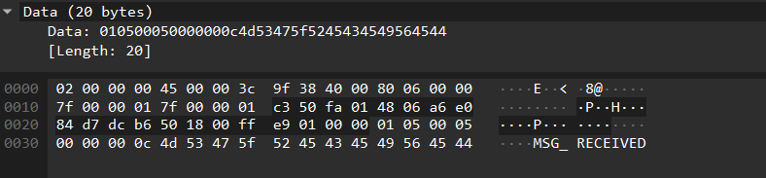
Figura A — Campo VERSION = 0x01 (versão do protocolo).

B) Endereços IP do cliente e do servidor
A Figura B mostra o cabeçalho IPv4, com os campos Source Address e Destination Address, que indicam respectivamente os endereços IP de origem e de destino da comunicação.
Como os testes foram realizados localmente, ambos aparecem como 127.0.0.1, endereço loopback usado para comunicações internas do mesmo host.
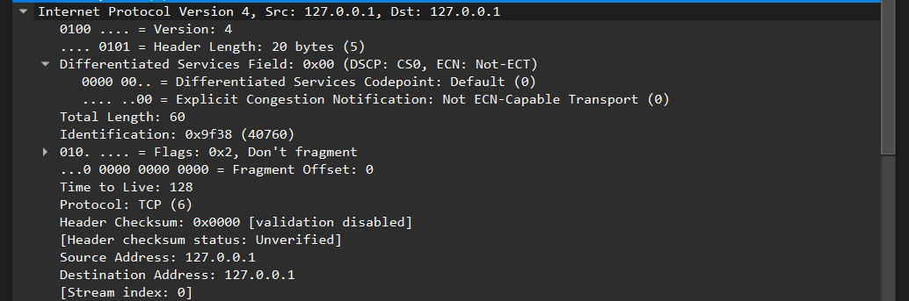
Figura B — Endereços IP de origem (cliente) e destino (servidor)

C) Protocolo de transporte utilizado
A Figura C mostra o cabeçalho da camada de transporte, correspondente ao Transmission Control Protocol (TCP).
Observam-se os campos Source Port, Destination Port, Sequence Number, Acknowledgment Number e Flags, responsáveis pelo controle e confiabilidade da comunicação.
O protocolo TCP foi utilizado por garantir entrega ordenada, controle de fluxo e retransmissão de pacotes, adequando-se ao sistema de chat desenvolvido.
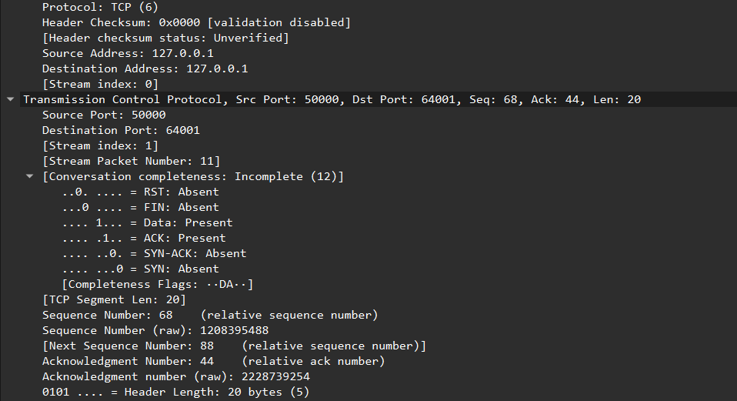
D) Porta de origem e porta de destino
A Figura D mostra os campos Source Port e Destination Port do cabeçalho TCP.
A porta de origem (50000) é atribuída ao servidor, enquanto a porta de destino (64001) identifica o cliente conectado.
Esses campos definem a comunicação entre os processos da camada de aplicação.
Figura D — Portas de origem e destino do protocolo TCP.

E) Identificação da carga útil dos pacotes
A Figura E mostra o conteúdo do payload (carga útil) de um pacote TCP, correspondente à mensagem trocada entre cliente e servidor.
É possível visualizar o texto “MSG_RECEIVED”, que representa os dados da camada de aplicação do protocolo desenvolvido.
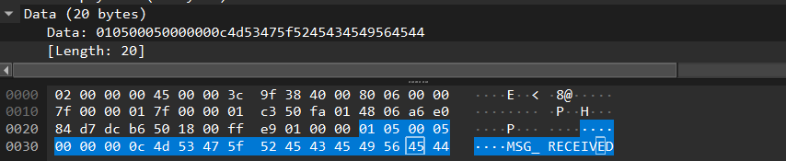
Figura E — Carga útil (payload) com o conteúdo da mensagem trocada.

F) Identificação das camadas do modelo TCP/IP
A Figura F apresenta a decomposição de um pacote em todas as camadas do modelo TCP/IP.
É possível observar as informações do Frame (camada física), Loopback (enlace), IPv4 (rede), TCP (transporte) e Data (aplicação).
Essa estrutura evidencia o processo de encapsulamento, em que cada camada adiciona seu próprio cabeçalho antes de transmitir os dados, garantindo a comunicação ordenada entre cliente e servidor.
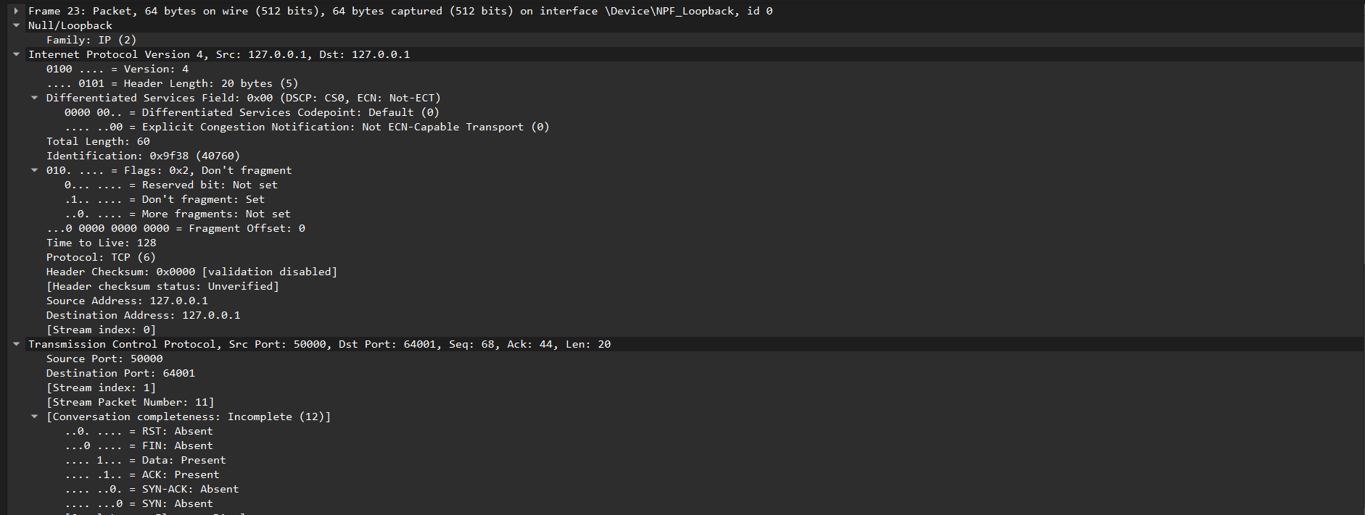
Figura F — Estrutura completa do pacote e suas camadas no modelo TCP/IP.

VI. Conclusão
O projeto desenvolvido permitiu compreender de forma prática o funcionamento da comunicação em rede utilizando o modelo TCP/IP.
A implementação do chat cliente-servidor com protocolo próprio demonstrou conceitos fundamentais de encapsulamento, controle de fluxo, confiabilidade e troca de mensagens.
As capturas realizadas no Wireshark comprovaram o funcionamento correto das camadas do modelo e a entrega ordenada dos pacotes, validando a implementação do protocolo.
VII. Bibliografia
[1] TANENBAUM, A. S.; WETHERALL, D. Redes de Computadores. 5ª ed. Pearson, 2011.
[2] KUROSE, J.; ROSS, K. Redes de Computadores e a Internet: Uma Abordagem Top-Down. 7ª ed. Pearson, 2017.
[3] Wireshark Foundation. Wireshark Network Protocol Analyzer. Disponível em: https://www.wireshark.org/.
[4] Documentação oficial do Python: Socket Programming HOWTO. Disponível em: https://docs.python.org/3/library/socket.html

